Moedas (PISA)

Bom dia 9º ano. Para esta semana, organizamos as aulas de matemática da seguinte forma:
Seg (26/10): 11h10 Atividade de matemática no Classroom (Responsável: Anna Galli);
Qua (28/10): 9h10 Videoconferência com Márcio;
Qui (29/10): 9h10 Continuação da assembleia sobre o retorno das aulas presenciais;
Sex (30/10): 8h20 Videoconferência com Eliana; 9h10 Atividade de matemática no Classroom (Responsável: Anna Galli).

Sobre a atividade de hoje, retomaremos os estudos de círculos, o qual já havia sendo trabalhado neste bimestre pela prof Silvia.
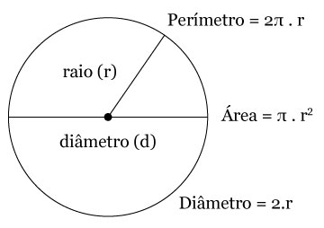
Conceitos importantes:
- Raio (r): segmento de reta que une o centro do círculo a um ponto qualquer de sua extremidade.
- Diâmetro (d): é o dobro do raio, ou seja, um segmento de reta que une dois pontos da extremidade da circunferência passando pelo centro.
- Circunferência: é o perímetro, ou contorno, do círculo.
- A razão entre o comprimento da circunferência ( C ) e o diâmetro (d) sempre resultava em um mesmo número. Essa constante foi chamada de pi, que é denotado pelo símbolo π.
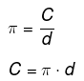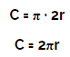
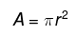
- Portanto, o Comprimento da circunferência (C) é igual ao diâmetro vezes o pi, ou ainda, pi x 2 x raio, que por sua vez é igual a 2 x pi x raio.
- A área de um círculo é dada por pi vezes o valor do raio ao quadrado.
Atividades
(Baseada na PROVA PISA) Hoje você será um designer de moedas. Todas elas devem ser redondas e prateadas, mas de diferentes diâmetros, com base nos requisitos científicos abaixo.
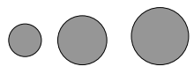
Pesquisadores descobriram que um sistema ideal de moedas deve atender aos seguintes requisitos:
- Os diâmetros das moedas não devem ser menores que 15 mm e nem maiores que 45 mm.
- Dada uma moeda, o diâmetro da próxima moeda deve ser pelos menos 30% maior.
- A máquina de cunhagem pode produzir apenas moedas com diâmetros que meçam um número inteiro, em milímetros (por exemplo, 17 mm é permitido, 17,3 mm não é).

Sendo assim, desenhe uma coleção de moedas que satisfaça os requisitos acima. Você deve começar com uma moeda de 15 mm e sua coleção deve conter no mínimo 5 moedas. (Cole a foto do seu desenho aqui na atividade, com a identificação dos tamanhos de cada moeda).

